BJJT
北京交通标准化技术文件

BJJT/J 116--2017

自行车停放区设置技术导则
Guideline forsettingbicycle parking area

2017年9月19日发布
北京市交通委员会
发布
北京市交通标准化技术委员会

北京市交通委员会办公室 2017年9月19日印发

目 次
目次 I
前言 II
1范围 3
2术语和定义 3
3设置要求 4
3.1一般要求 4
3.2允许设置的要求 4
3.3禁止设置的要求 5
4设置形式 5
5设施标准 8
5.1设施要求 8
5.2存车架 8
5.3路面标线标记 8
5.4停车标志 9
参考文献 10

前言
为进一步规范和加强本市自行车停放管理，确保道路交通安全、有序、畅通，依据相关法律法规及标准规范，结合我市实际情况，制定本技术导则。
本导则在编制过程中，对北京市自行车停放区设置情况进行了深入的调查并开展了专题研究，参考法律法规标准中对于自行车停放的具体技术要求，并充分借鉴其他城市经验，广泛征求了相关单位和社会各界意见，给出了自行车停放区设置的要求、形式和设施标准，最后经审查定稿。
本导则共5章，依次为：范围、术语和定义、设置要求、设置形式和设施标准。
本导则由北京市交通委员会提出并归口。
本导则由北京市交通委员会组织实施。请各单位在执行本规范过程中，注意总结经验，积累资料，随时将有关意见和建议寄交北京交通发展研究院（地址：北京市丰台区六里桥南里甲9号首发大厦A座701室，邮编：100073），以供今后修订时参考。
主编单位：北京市交通委员会
北京交通发展研究院
编写人员：穆屹、胡海明、姚广铮、孙海瑞、王舒予、和守社。

自行车停放区设置技术导则
- 范围
本导则规定了本市自行车停放区的设置要求、设置形式及设施标准。
本导则适用于本市城市道路红线内，以及公交场站、交通枢纽用地范围内自行车停放区的设置。其他区域的自行车停放区设置可参见本导则。
本导则中自行车是指合乎国家规定的私人自行车和共享自行车。
- 术语和定义

2.1

共享自行车 bicycle sharing
是指以互联网技术为依托，可多人使用的自行车服务系统。

2.2

路侧带 curb side strip
是指车行道外侧路缘石的内缘与道路红线之间的范围，一般由人行道、行道树设施带和绿化设施带等组成(见图1)。
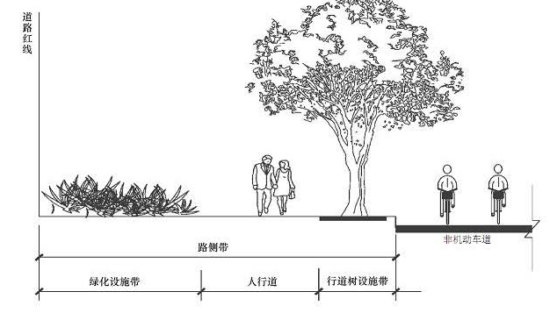
图1 路侧带组成断面示意图

2.3

机非隔离带 separator for vehicles and non-vehicles
是指位于道路中心线两侧，沿道路纵向设置的分隔机动车道和非机动车道用的带状设施。

2.4

重点区域 key area
是指由政府部门确定的，重要的、需要对自行车停放实行严格管理的区域。

2.5

共享自行车禁停区域 parking prohibitedareafor bicycle sharing
是指由政府部门确定的禁止共享自行车停放的区域。

2.6

“门前三包”责任区 responsible zone in front
是指由区级政府划定的沿街单位责任区，其中地处城市道路两侧临街的单位，其责任区是本单位临街一侧房基线（有护栏或者围墙的，从护栏或者围墙算起）至人行道路缘石；无人行道的，至道路中心线；无毗邻单位的，从本单位四周房基线算起（有护栏或者围墙的，从护栏或者围墙算起）。
- 设置要求
  - 一般要求
    - 各级政府编制的自行车停车规划应符合本导则规定。
    - 自行车停放区的设置应遵循“市级统筹，区级主责”的原则，应考虑停车需求、出行距离、换乘条件等因素，结合道路、广场和公共建筑合理布局，既满足存取方便、安全，又不得影响行人和车辆的正常通行。
    - 新建的交通枢纽、公交场站、轨道交通车站、商业区、居住区等场所应按标准配建充足的自行车停车位。
    - 已建的交通枢纽、公交场站、商业区、办公区、医院、旅游景区、居住区等场所的配建自行车停车位不得挪作他用。配建自行车停车位不足的，应在用地范围内扩建。
    - 自行车停放区应选址在便捷醒目的地点，并与人行系统连接，尽可能接近自行车道。
    - 共享自行车禁停区域内设置的自行车停放区仅供私人自行车停放，共享自行车禁止停放。
  - 允许设置的要求
    - 宜在临街单位“门前三包”责任区内设置自行车停放区。
    - 宜根据停车需求，在轨道交通车站、公交车站、居住区、临街公共服务设施附近分散设置。
    - 在人流量、车流量大的广场处，应根据交通特征和消防要求等因素设置。
    - 城市道路红线内，应按照小规模、高密度的原则，利用机非隔离带、行道树设施带和绿化设施带就近灵活设置。
    - 利用行道树设施带或绿化设施带设置的，应确保停放车辆后人行道的剩余宽度不小于表1的要求。

表 1 不同区域城市道路的人行道剩余宽度
不同区域城市道路 | 人行道剩余宽度（m）
快速路辅路、主干路 | 3.0
次干路 | 2.5
支路 | 2.0
商业或公共场所集中路段 | 4.0
火车站附近路段 | 4.0
长途汽车站附近路段 | 3.0
轨道交通出入口、综合客运枢纽周边50m范围内 | 3.0
    - 其他适宜的区域可根据停车需求和场地实际情况设置。
  - 禁止设置的要求
    - 禁止影响行人和车辆正常通行。
    - 禁止占用车行道（已明确是停放区的除外）。
    - 禁止占用消防通道，不得影响客流、车流集散安全。
    - 禁止在盲道及盲道两侧0.25m范围内设置。
    - 禁止在道路交叉口转弯半径及其两侧20m范围内设置。
    - 禁止在铁路道口、隧道出入口及其两侧50m范围内设置。
    - 禁止在医院、学校、旅游景区、体育场馆、展览馆、会议中心等人流密集场所出入口两侧30m范围内设置。
    - 禁止影响临街单位正常生产、生活秩序。
- 设置形式
  - 应根据停车需求，采用地面划线形式设置自行车停放区。重点区域次干路（含）以上等级城市道路，应增设存车架，其他区域宜增设存车架。场地受限时，应建设立体停车设施。
  - 连片区域可根据场地和停车需求采用垂直排列、斜向排列等设置方式。不同设置形式的主要设计参数见表2，示意图见图2。
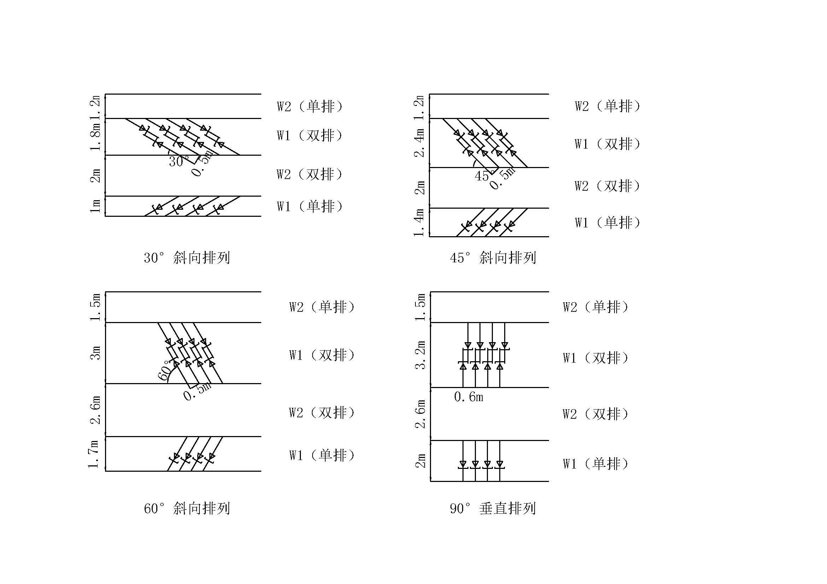
图2 连片区域自行车停放区设置示意图
表 2 自行车停放区的停车带宽度和人行通道宽度表
停放方式 | 角度θ | 停车带宽度W1（m） |  | 车辆横向间距B（m） | 停车通道宽度W2（m）
停放方式 | 角度θ | 单排 | 双排 | 车辆横向间距B（m） | 单排 | 双排
斜向排列 | 30° | 1.00 | 1.80 | 0.50 | ≥1.20 | ≥2.00
斜向排列 | 45° | 1.40 | 2.40 | 0.50 | ≥1.20 | ≥2.00
斜向排列 | 60° | 1.70 | 3.00 | 0.50 | ≥1.50 | ≥2.60
垂直排列 |  | 2.00 | 3.20 | 0.60 | ≥1.50 | ≥2.60
注：角度为自行车与停车通道夹角。
  - 机非隔离带、行道树设施带、绿化设施带宽度大于等于2.0m时，可设置垂直排列的自行车停放区（见图3）。宽度小于2.0m时，可灵活设置斜向（30°、45°、60°）排列的自行车停放区（见图4）。
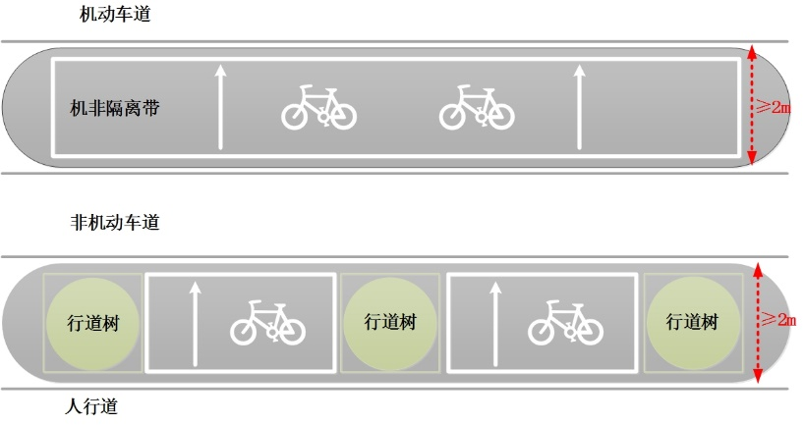
图3设置垂直排列自行车停放区示意图
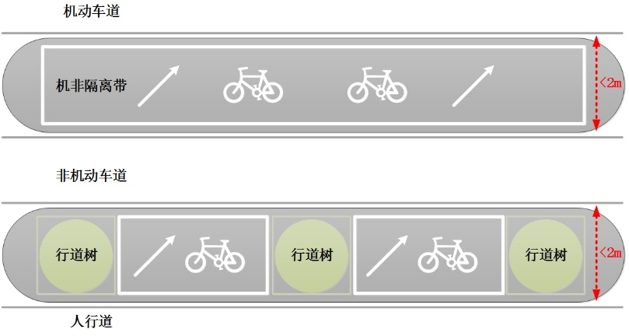
图4 设置斜向排列自行车停放区示意图
  - 自行车停放区外廓不应超出机非隔离带、行道树设施带和绿化设施带的边界范围（见图5）。
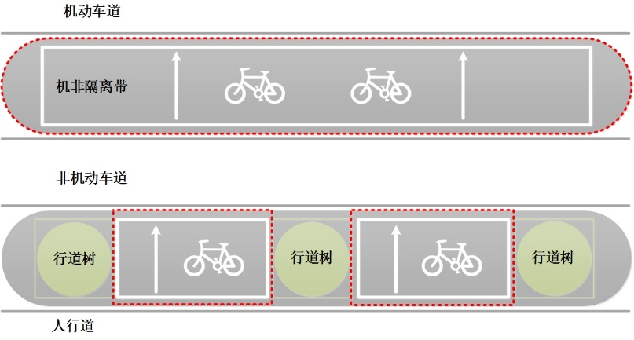
图5 自行车停车区外廓不应超出设施带和机非隔离带边界（红线虚线）

- 设施标准
  - 设施要求
    - 设施设置应符合城市规划和所在道路规划要求，满足道路交通的视距要求和通透性要求。
    - 应根据场地实际情况，统筹考虑通行和消防安全因素，宜结合公共建筑、绿化设施等综合利用空间设置，并与城市景观相协调。
    - 设施不得附带任何具有企业或品牌特征的指向性色彩和信息。
    - 施划材料及工艺应符合其他有关标准规定，易于维护，经久耐用，可实施性强。
    - 由政府部门确定的重点区域和路段，可设置电子围栏。
  - 存车架
    - 应造型美观、简单实用、易于存取、安全可靠、低碳环保、易于维护、一车一位、整齐有序、普遍适用于北京城市道路空间。
    - 应具备稳固车辆的功能，保证停放车辆遇风不倒伏。
    - 应根据场地宽度，灵活设置不同角度（30°、45°、60°、90°），应与停放角度一致。
    - 宜采用高低错落的白色三角形金属存车架（见图6）。
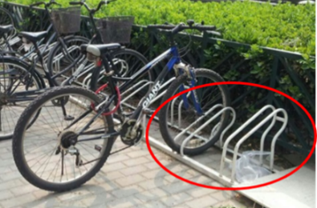
图6高低错落的白色三角架实体图（以车公庄大街为例）
  - 路面标线标记
    - 宜为白色闭合四边形（见图7），线宽应介于6cm～10cm之间。
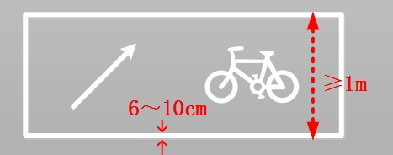
图7自行车停放区标线示意图
    - 单个自行车停车设施占地面积宜取1m²/车～1.6m²/车。停放区宽度应符合表2（停车带宽度W1）要求，不应小于1m。
    - 宜附加箭头明确停放朝向。箭头所指方向表示自行车停放后车头的朝向，划线标准应与标线一致。
    - 应垂直居中设置自行车路面标记（见图8），宽度应为停放区宽度的一半，并就近取10cm的整倍数，应与标线的颜色一致。
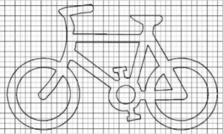
图8自行车路面标记式样示意图
  - 停车标志
    - 宜在轨道交通车站、交通枢纽周边，设置停车标志和相应的引导标志标识。
    - 宜与路灯、行人导引类指示牌等城市道路公共服务设施进行一体化共杆设置。
    - 应朝向来车，宜设置在自行车停放区前端标线外20cm范围内靠近路缘石一侧（见图9）。城市道路空间内，多个连续的自行车停放区宜只设置1个停车标志。
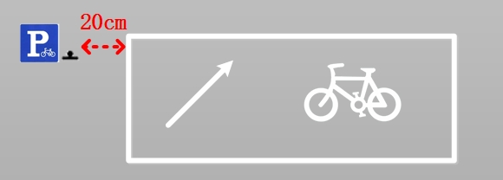
图9 自行车停放区停车标志设置示意图
    - 版面为正方形，颜色为蓝底白字白色衬边，边长取60cm，P字与自行车图案按照现行标准结合使用。
    - 单独设置的，宜采用单柱式支撑方式。设置于有行人、自行车的路侧时，下缘距离地面高度不应小于200cm（见图10）。
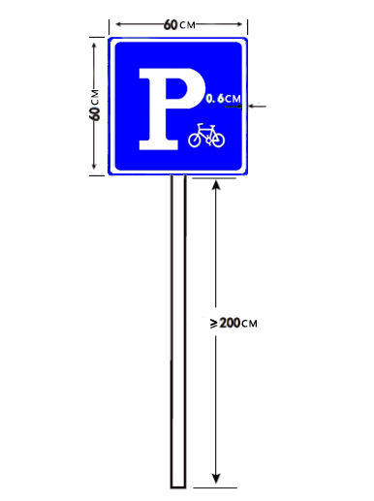
图10 自行车停车标志牌示意图

参考文献
[1] GB 5768-2009 道路交通标志和标线
[2] GB 50352-2005 民用建筑设计通则
[3] GB 50688-2011 城市道路交通设施设计规范
[4] GB 51038-2015 城市道路交通标志和标线设置规范
[5] GB/T 15566-2007 公共信息导向系统设置原则与要求
[6] DB11/T 500-2016 城市道路公共服务设施设置与管理规范
[7] DB11/ 1116-2014 城市道路空间规划设计规范
[8] CJJ 37-2012 城市道路工程设计规范
[9] JGJ 100-2015 车库建筑设计规范
[10] 城市步行和自行车交通系统规划设计导则(建城〔2013〕192号)
[11] 步行与自行车交通设施改善技术指南(京交路城养发〔2016〕133号)

